

Universidad Tecnológica Metropolitana

Base de Datos Avanzado

5to A

Unidad 1: Extracción de datos DQL

Actividad: Entregables Proyecto Integrador

Nombre del alumno(s):

Acosta Tzab José Bernardo

Ancona Alejo Javier Roberto

Cabrera Flota Martin Emanuel

Peña Herrera Bogarth Alejandro

Tun Cauich Brandon Andréi

Nombre del Profesor(a): Canche Caamal Mirian Magaly

Fecha de Entrega: miércoles 02 de febrero de 2026

**Proyecto Integrador Mubclean**

**Objetivo**

El objetivo de MubClean es desarrollar una plataforma digital que automatice la cotización, agendamiento y gestión de servicios de limpieza de muebles a domicilio, reduciendo la informalidad y los tiempos de atención mediante procesos claros y centralizados. Busca permitir a los clientes cotizar, agendar y pagar servicios de forma rápida y segura, mientras facilita a las empresas la administración de pedidos, agenda, técnicos y pagos desde un solo sistema. Asimismo, MubClean mejora la eficiencia operativa y la toma de decisiones a través de información y métricas en tiempo real, incrementando la confianza del usuario al ofrecer transparencia, seguimiento continuo y evidencia del servicio prestado.

Alcance (descripción detallada de los módulos o partes que conforman el proyecto, mencionar las tecnologías y herramientas a utilizar para el desarrollo de la aplicación web y/o móvil tanto en frontend como backend)

MubClean se estructura en tres módulos funcionales: Cotización, Agendamiento y Seguimiento/Cierre, los cuales cubren el ciclo completo del servicio.

En Cotización, el cliente registra una solicitud y los ítems a limpiar, apoyándose en las tablas solicitudes, items_solicitud, fotos_solicitud y el catálogo de servicios en servicios_catalogo; aquí se concentran la evidencia inicial, el desglose y el cálculo del precio_total.

En Agendamiento, se define la programación final del servicio y la asignación del técnico, gestionada principalmente mediante los campos de solicitudes (por ejemplo, fecha_agendada_final, hora_agendada_final, tecnico_asignado_id) y la relación de personal por negocio en empleados_negocio, vinculada a los usuarios en perfiles para controlar disponibilidad y operación por empresa.

En Seguimiento/Cierre, se registra el avance y la conclusión del servicio, almacenando evidencia final en evidencia_final, cambios de estado y fechas en solicitudes, y trazabilidad de automatizaciones en eventos_n8n; adicionalmente, la administración SaaS se soporta en negocios, perfiles y el módulo de atención mediante soporte_tickets.

En cuanto a tecnologías, el frontend móvil y administrativo se desarrolla con Flutter (Dart), el landing page con HTML y CSS, la base de datos y autenticación se gestionan con Supabase (PostgreSQL), y se integra un backend con Node.js y Express para exponer lógica adicional e incorporar la pasarela de pago de Mercado Pago (almacenando sus referencias en la solicitud cuando corresponde).

**Beneficios**

***Beneficios para empresas***

* Automatiza cotizaciones y reduce el tiempo invertido en atender mensajes y llamadas.
* Centraliza la operación (pedidos, agenda, técnicos, evidencias y pagos) en un solo sistema.
* Disminuye errores y cancelaciones por desorganización al manejar disponibilidad y estados del servicio.
* Mejora la toma de decisiones con historial, métricas e indicadores de servicios e ingresos.
* Aumenta la confianza del cliente al ofrecer evidencia del trabajo, trazabilidad y atención mediante soporte.

Beneficios para clientes

* Cotización rápida y clara sin depender de WhatsApp ni esperar respuesta manual.
* Agendamiento más sencillo con disponibilidad y horarios definidos.
* Mayor confianza al ver perfiles del negocio/técnicos, evidencias y opiniones/valoraciones.
* Pagos más accesibles (en línea o contra entrega según el caso) y comprobantes del servicio.
* Seguimiento del servicio con estados y evidencia final, reduciendo incertidumbre y conflictos.

**Modelo Entidad-Relacional**

**Modelo Relacional**

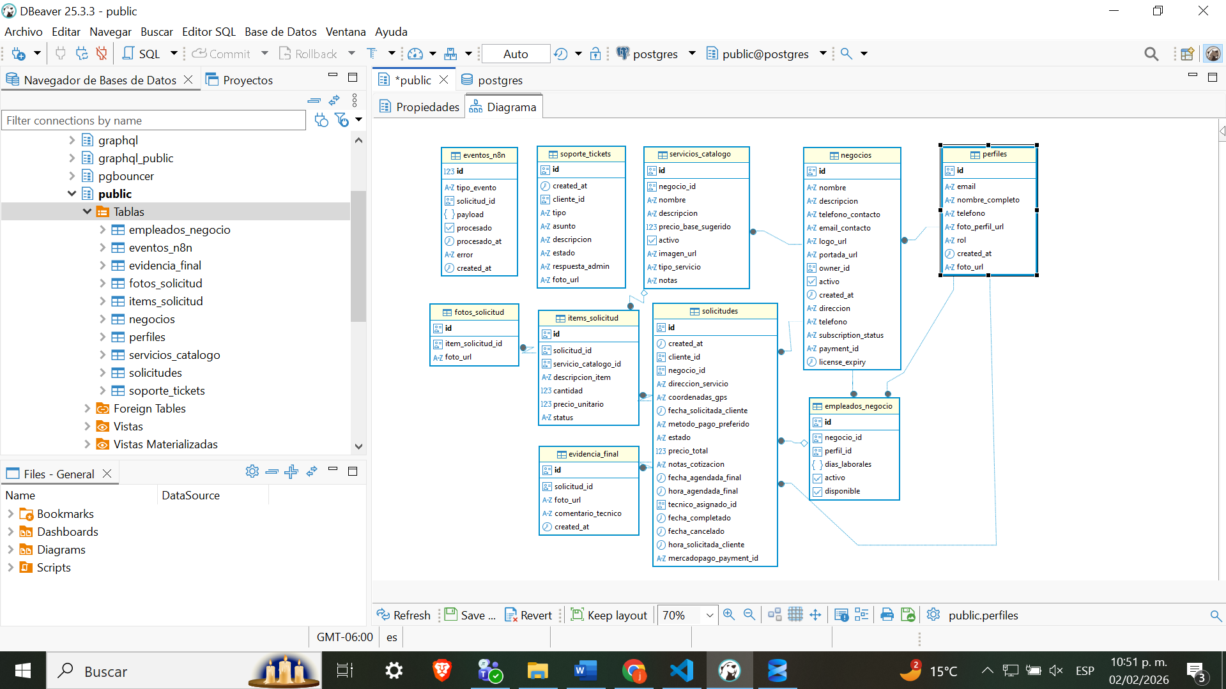

**Identificación del uso de Restricciones PRIMARY KEY, FOREIGN KEY, UNIQUE, CHECK, y DEFAULT. Incluir dos casos de prueba de cada uno.**

***Tabla de Identificación de Restricciones***

Esta tabla describe las reglas que configuraron en **PostgreSQL/Supabase**.

| **Tabla** | **Tipo de Restricción** | **Columna** | **Descripción / Regla** |
| --- | --- | --- | --- |
| negocios | **Primary Key (PK)** | id | Identificador único universal (UUID) del negocio. |
| perfiles | **Unique (UNQ)** | email | No pueden existir dos usuarios con el mismo correo. |
| servicios_catalogo | **Check (CHK)** | precio_base_sugerido | El precio debe ser mayor o igual a 0 para evitar errores contables. |
| solicitudes | **Foreign Key (FK)** | negocio_id | Vincula la solicitud a un negocio existente; si el negocio se borra, la solicitud falla. |
| solicitudes | **Default (DFT)** | estado | Toda solicitud nueva inicia automáticamente en estado 'pendiente'. |

***Restricción de Integridad Referencial (NOT NULL)***

**Descripción:** Se valida que el sistema impida la creación de un negocio sin un dueño (perfil) asociado.

**Caso de Falla:** Se intentó insertar un negocio dejando el campo owner_id vacío.

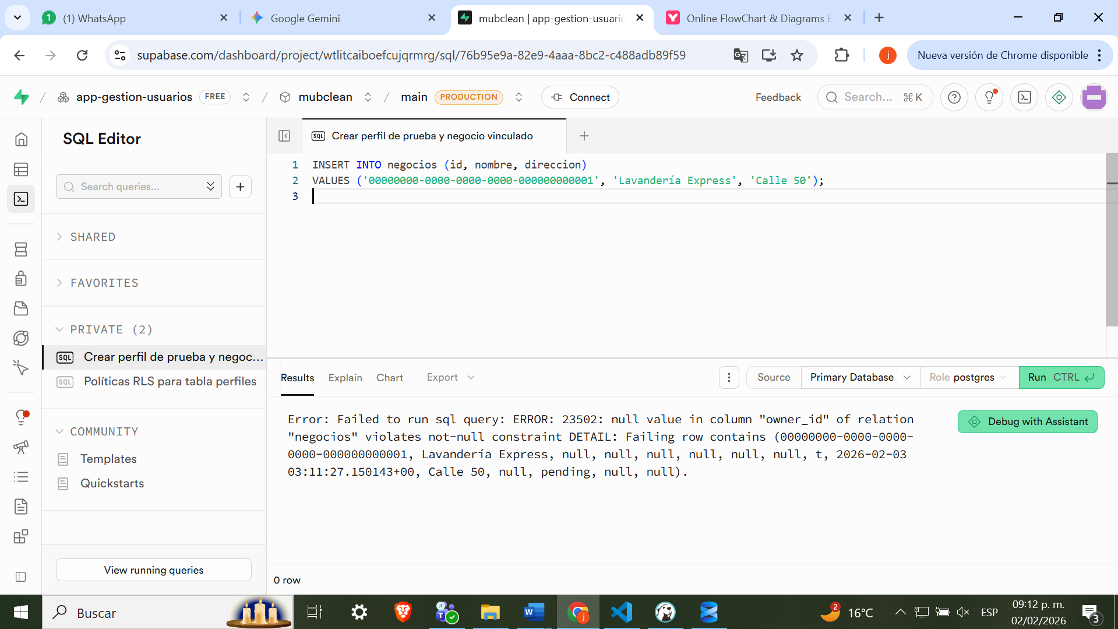

**Resultado:** El SGBD arrojó el error 23502 (null value violates not-null constraint), bloqueando la operación.

**Caso de Éxito:** Se insertó el registro incluyendo un UUID de perfil válido.

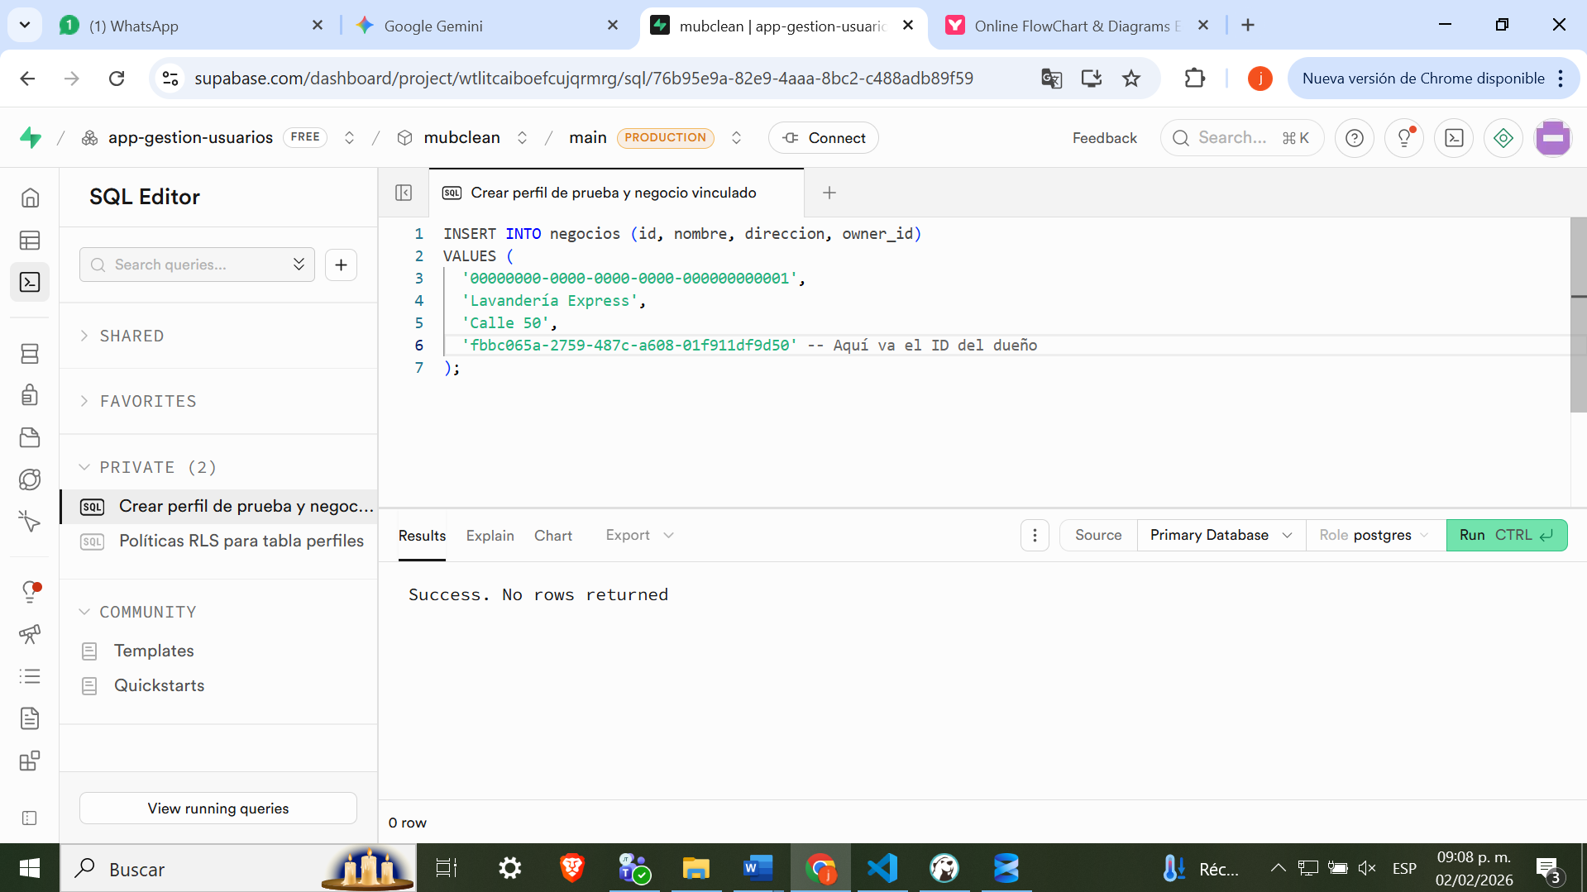

**Resultado:** El registro se creó correctamente, vinculando el negocio al usuario fbbc065a....

***Restricción: Primary Key (PK)***

**Tabla:** negocios | Columna: id

**Caso de Falla (Duplicidad):**

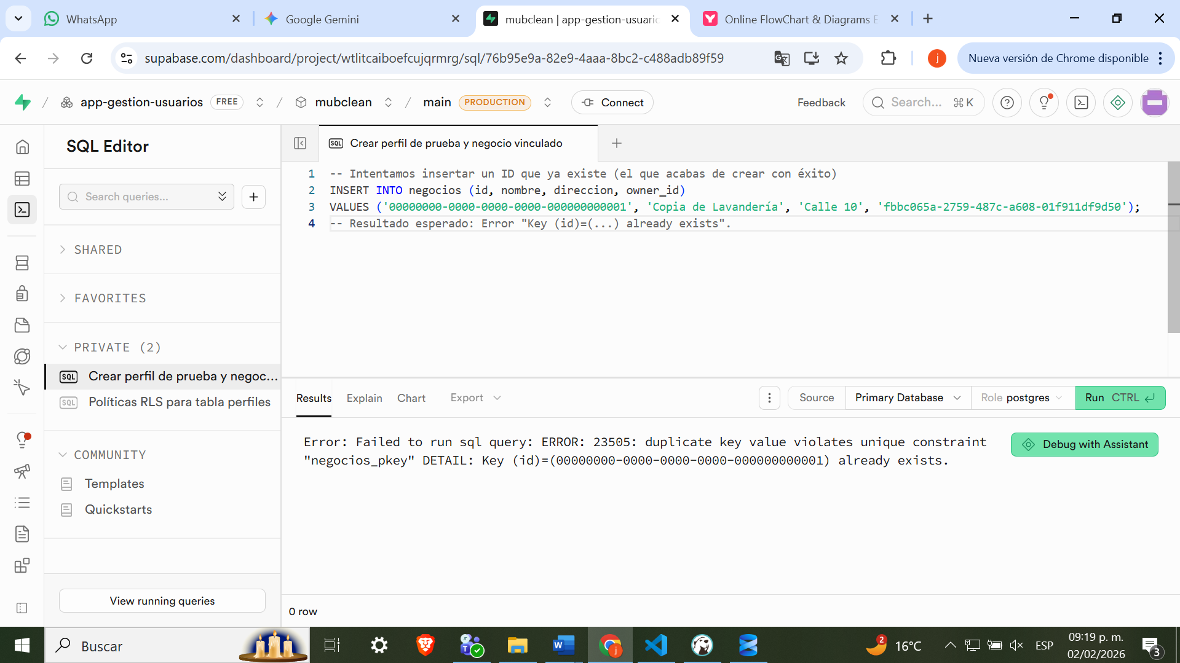

**Caso de éxito:**

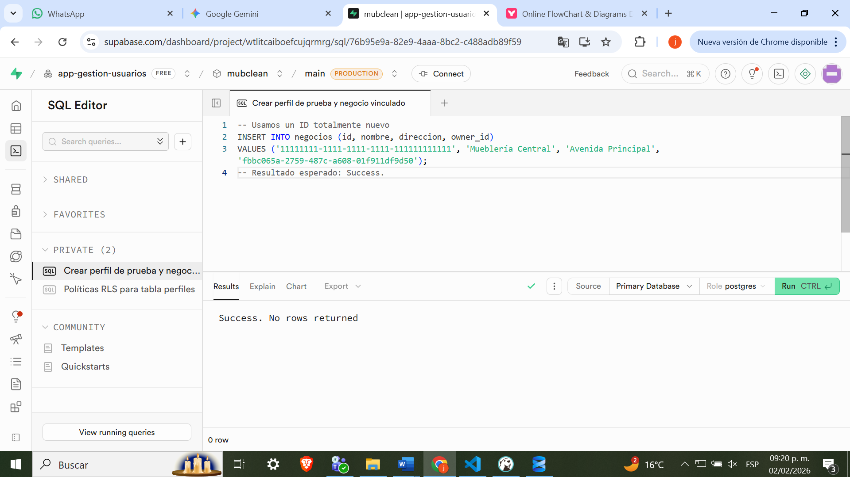

**Descripción para el reporte:** Se valida la restricción de Llave Primaria, la cual garantiza que no existan dos negocios con el mismo identificador único, asegurando la integridad de la entidad principal del sistema.

***Restricción: CHECK (Precios Negativos)***

Esta prueba valida que no se puedan cobrar cantidades negativas. Es ideal para documentar la Integridad de Dominio.

**Caso de Falla:**

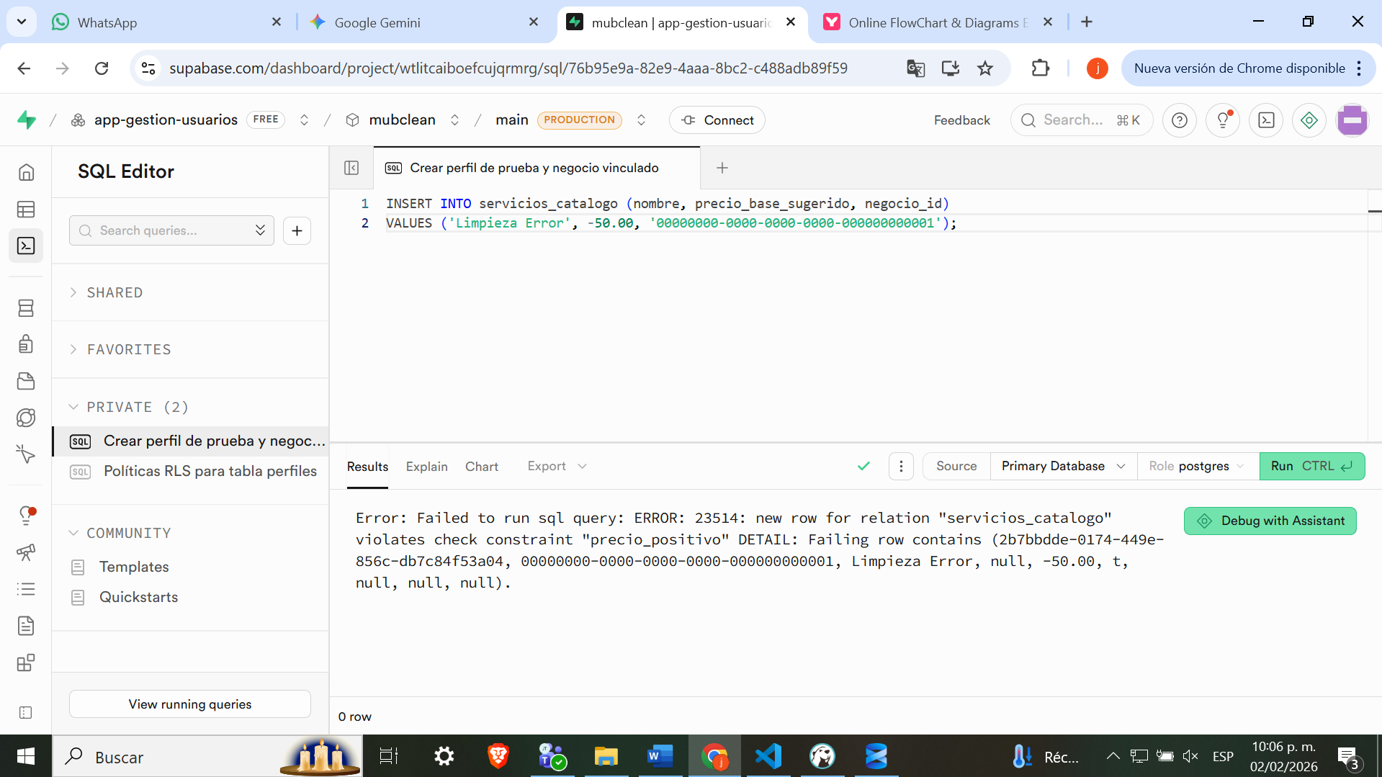

**Caso de éxito**

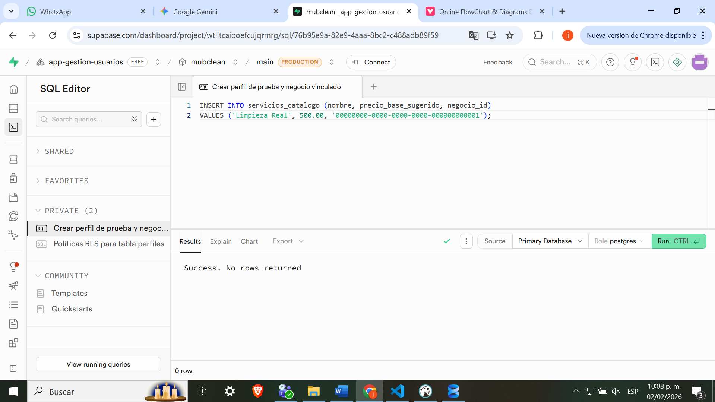

***Restricción: DEFAULT (Valor por Defecto)***

Descripción: "Se configuró la columna 'estado' como obligatoria (NOT NULL) pero con un valor predeterminado ('pendiente'). Esto asegura que ninguna solicitud quede en el limbo, asignándole automáticamente el estado inicial del flujo de negocio si el usuario no lo especifica."

**Caso de falla:**

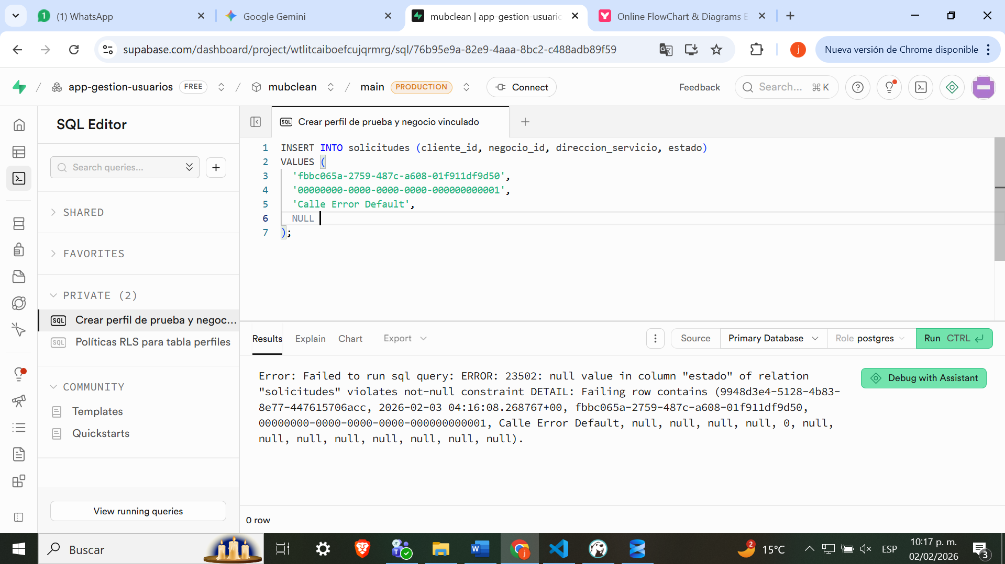

**Acción:** Se intentó forzar la inserción de un valor NULL (vacío) en el campo estado.

**Resultado:** El SGBD bloqueó la operación (Error 23502), confirmando que el campo no admite valores nulos explícitos.

**Caso de éxito:**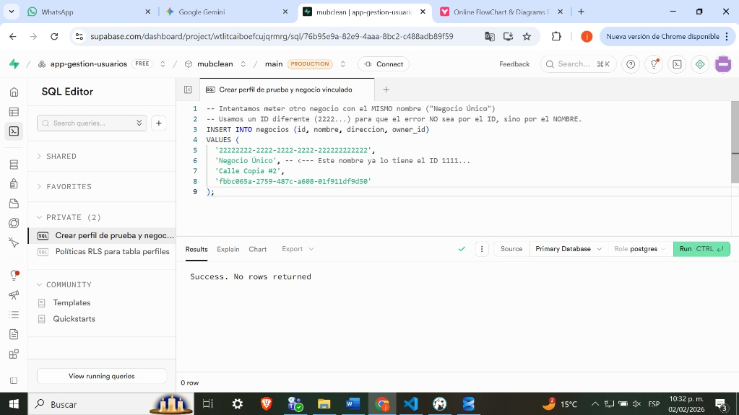

**Acción:** Se registró un nuevo negocio llamado "Negocio Único".

**Resultado:** El sistema aceptó la operación exitosamente al verificar que el nombre no existía previamente.

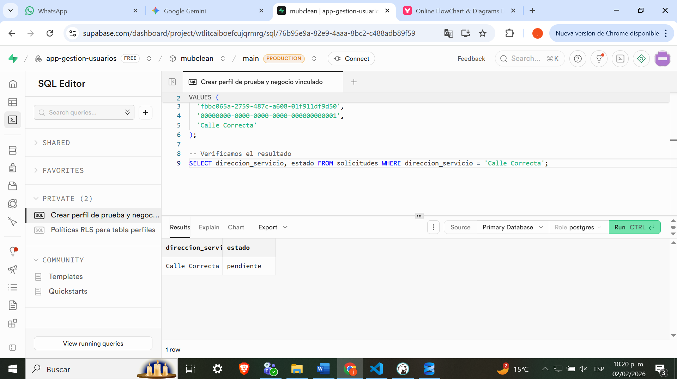

**Acción:** Se registró una nueva solicitud omitiendo la columna estado en la sentencia SQL.

**Resultado:** El sistema aplicó la regla DEFAULT y asignó el valor 'pendiente' automáticamente.

***Restricción: UNIQUE (Unicidad)***

**Descripción:** "Se configuró el campo nombre de la tabla negocios con la restricción UNIQUE. Esto impide que se registren dos establecimientos con la misma razón social, evitando duplicidad y confusión en la plataforma.

**Caso de éxito:**

**Caso de falla:**

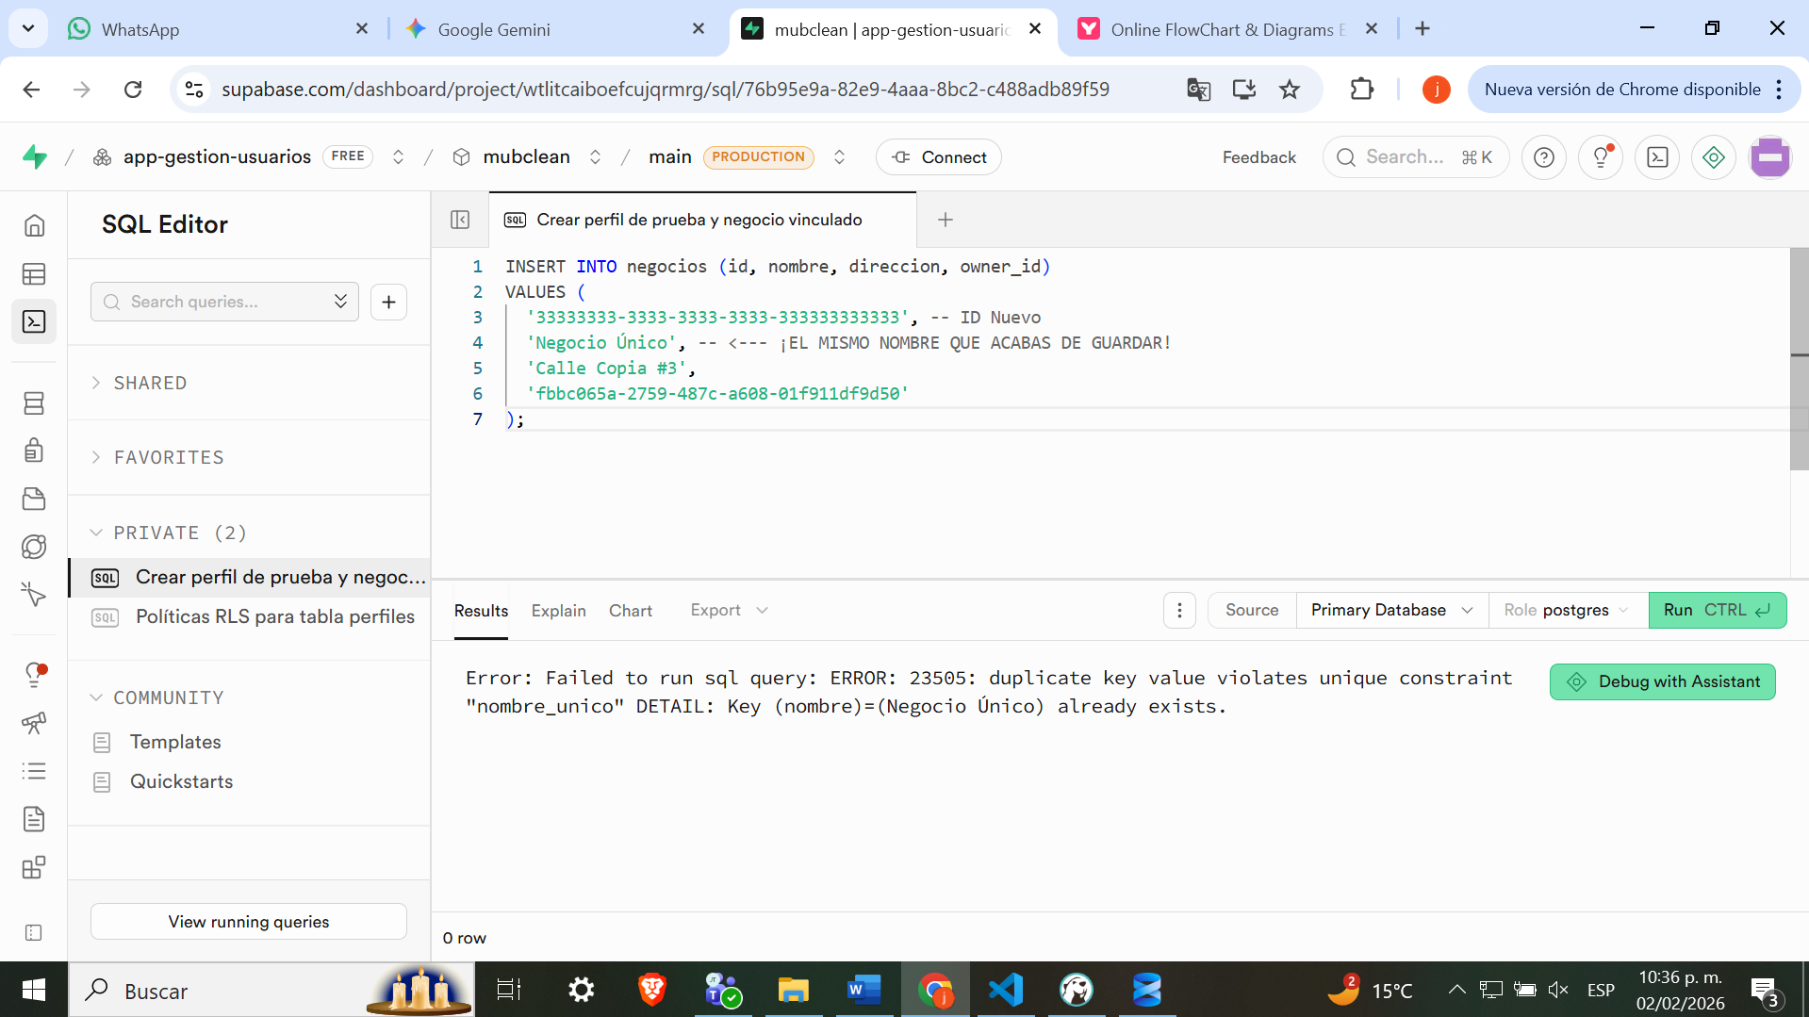

**Acción:** Se intentó registrar un segundo negocio con el mismo nombre ("Negocio Único") pero con diferente ID.

**Resultado:** El SGBD bloqueó la transacción (Error 23505), indicando que el valor ya existe y violaría la restricción de unicidad.

**Normalización del Modelo de Datos**

Con el objetivo de garantizar la integridad de la información y optimizar la estructura de la base de datos en Supabase, el esquema relacional de MubClean ha sido validado para cumplir con las Tres Formas Normales (3FN), realizando los siguientes ajustes al diseño original:

**Cumplimiento de la 1FN (Atomicidad):** Se eliminaron estructuras de datos no atómicas (tipo JSONB) en entidades operativas. Específicamente, en la relación de empleados_negocio, la gestión de disponibilidad (dias_laborales) se extrajo a una tabla independiente de horarios, asegurando que cada atributo contenga un único valor indivisible.

**Cumplimiento de la 2FN (Dependencia Total):** Todas las entidades cuentan con una clave primaria única (UUID), asegurando que todos los atributos no clave dependan totalmente de la llave primaria y no de una parte de ella.

* **Cumplimiento de la 3FN (Eliminación de Dependencias Transitivas y Datos Calculados):** Se depuraron los campos redundantes cuyo valor dependía de atributos no clave o de cálculos aritméticos:
  1. En el módulo de **Cotización**, se eliminó el campo precio_total de la tabla solicitudes, estableciendo que el costo final se obtendrá mediante consultas de agregación (SUM) de los ítems relacionados.
  2. En la tabla items_solicitud, se retiraron los campos precio_unitario y descripción, ya que estos datos dependen transitivamente del servicio_catalogo_id. Esto asegura que la información del servicio se mantenga centralizada en el catálogo servicios_catalogo, evitando inconsistencias por duplicidad de datos.

**Registros:**

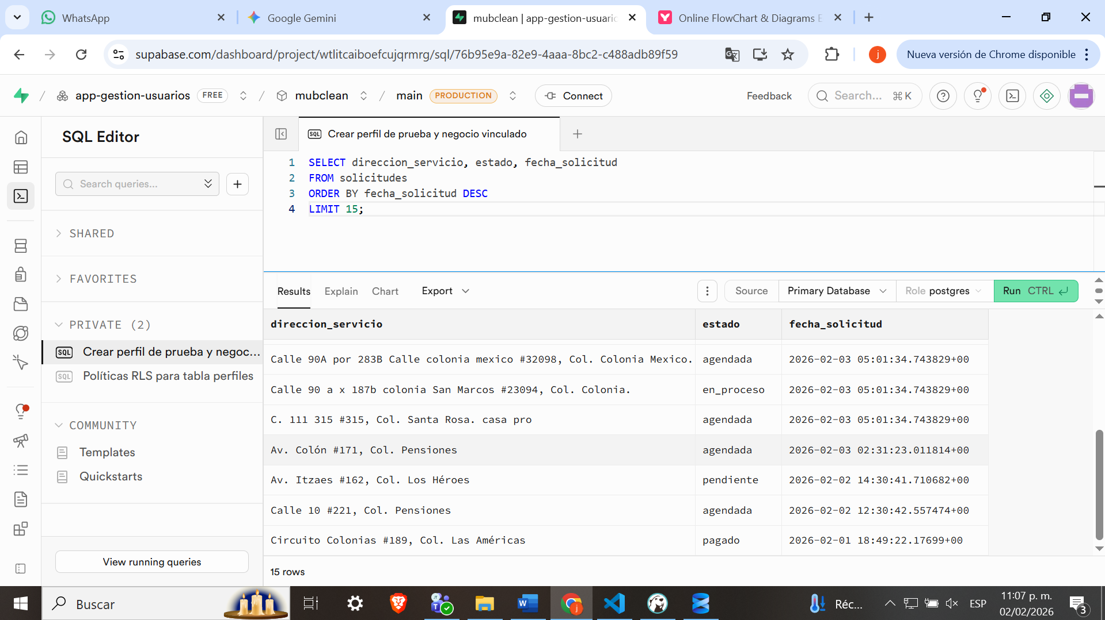

Generación de Datos Masivos (Mock Data)

**Descripción:** Se poblaron las tablas principales con un set de datos de prueba realista utilizando scripts de generación aleatoria. Como se observa en la captura, se simularon direcciones geolocalizadas en Mérida (colonias y avenidas reales), variedad de estados del flujo de servicio (agendada, pagado, etc.) y dispersión temporal en las fechas de solicitud. Esto permite validar el rendimiento de consultas y filtros en escenarios cercanos a producción.

**Anexo: Script SQL de la Base de Datos**

-- public.eventos_n8n definition

-- Drop table

-- DROP TABLE public.eventos_n8n;

CREATE TABLE public.eventos_n8n (

id bigserial NOT NULL,

tipo_evento text NOT NULL,

solicitud_id uuid NULL,

payload jsonb DEFAULT '{}'::jsonb NOT NULL,

procesado bool DEFAULT false NOT NULL,

procesado_at timestamptz NULL,

"error" text NULL,

created_at timestamptz DEFAULT now() NOT NULL,

CONSTRAINT eventos_n8n_pkey PRIMARY KEY (id)

);

CREATE INDEX idx_eventos_n8n_pendientes ON public.eventos_n8n USING btree (procesado, created_at);

-- public.empleados_negocio definition

-- Drop table

-- DROP TABLE public.empleados_negocio;

CREATE TABLE public.empleados_negocio (

id uuid DEFAULT gen_random_uuid() NOT NULL,

negocio_id uuid NOT NULL,

perfil_id uuid NOT NULL,

dias_laborales jsonb DEFAULT '["lun", "mar", "mie", "jue", "vie"]'::jsonb NULL,

activo bool DEFAULT true NULL,

disponible bool DEFAULT false NULL,

CONSTRAINT empleados_negocio_negocio_id_perfil_id_key UNIQUE (negocio_id, perfil_id),

CONSTRAINT empleados_negocio_pkey PRIMARY KEY (id)

);

-- public.evidencia_final definition

-- Drop table

-- DROP TABLE public.evidencia_final;

CREATE TABLE public.evidencia_final (

id uuid DEFAULT gen_random_uuid() NOT NULL,

solicitud_id uuid NOT NULL,

foto_url text NOT NULL,

comentario_tecnico text NULL,

created_at timestamptz DEFAULT now() NULL,

CONSTRAINT evidencia_final_pkey PRIMARY KEY (id)

);

-- public.fotos_solicitud definition

-- Drop table

-- DROP TABLE public.fotos_solicitud;

CREATE TABLE public.fotos_solicitud (

id uuid DEFAULT gen_random_uuid() NOT NULL,

item_solicitud_id uuid NOT NULL,

foto_url text NOT NULL,

CONSTRAINT fotos_solicitud_pkey PRIMARY KEY (id)

);

-- public.items_solicitud definition

-- Drop table

-- DROP TABLE public.items_solicitud;

CREATE TABLE public.items_solicitud (

id uuid DEFAULT gen_random_uuid() NOT NULL,

solicitud_id uuid NOT NULL,

servicio_catalogo_id uuid NULL,

descripcion_item text NULL,

cantidad int4 DEFAULT 1 NULL,

precio_unitario numeric DEFAULT 0 NULL,

status text DEFAULT '''pending_acceptance'''::text NOT NULL,

CONSTRAINT items_solicitud_pkey PRIMARY KEY (id)

);

-- public.negocios definition

-- Drop table

-- DROP TABLE public.negocios;

CREATE TABLE public.negocios (

id uuid DEFAULT gen_random_uuid() NOT NULL,

nombre text NOT NULL,

descripcion text NULL,

telefono_contacto text NULL,

email_contacto text NULL,

logo_url text NULL,

portada_url text NULL,

owner_id uuid NOT NULL,

activo bool DEFAULT true NULL,

created_at timestamptz DEFAULT now() NULL,

direccion text NULL,

telefono text NULL,

subscription_status text DEFAULT 'pending'::text NULL,

payment_id text NULL,

license_expiry timestamptz NULL,

CONSTRAINT negocios_pkey PRIMARY KEY (id),

CONSTRAINT nombre_unico UNIQUE (nombre)

);

-- Table Triggers

create trigger on_negocio_created after

insert

on

public.negocios for each row execute function ascender_a_negocio();

-- public.perfiles definition

-- Drop table

-- DROP TABLE public.perfiles;

CREATE TABLE public.perfiles (

id uuid NOT NULL,

email text NULL,

nombre_completo text NULL,

telefono text NULL,

foto_perfil_url text NULL,

rol public."rol_sistema" DEFAULT 'cliente'::rol_sistema NULL,

created_at timestamptz DEFAULT now() NULL,

foto_url text NULL,

CONSTRAINT perfiles_pkey PRIMARY KEY (id)

);

-- public.servicios_catalogo definition

-- Drop table

-- DROP TABLE public.servicios_catalogo;

CREATE TABLE public.servicios_catalogo (

id uuid DEFAULT gen_random_uuid() NOT NULL,

negocio_id uuid NOT NULL,

nombre text NOT NULL,

descripcion text NULL,

precio_base_sugerido numeric DEFAULT 0 NULL,

activo bool DEFAULT true NULL,

imagen_url text NULL,

tipo_servicio text NULL,

notas text NULL,

CONSTRAINT precio_positivo CHECK ((precio_base_sugerido >= (0)::numeric)),

CONSTRAINT servicios_catalogo_pkey PRIMARY KEY (id)

);

-- public.solicitudes definition

-- Drop table

-- DROP TABLE public.solicitudes;

CREATE TABLE public.solicitudes (

id uuid DEFAULT gen_random_uuid() NOT NULL,

created_at timestamptz DEFAULT now() NULL,

cliente_id uuid NOT NULL,

negocio_id uuid NOT NULL,

direccion_servicio text NOT NULL,

coordenadas_gps text NULL,

fecha_solicitada_cliente date NULL,

metodo_pago_preferido text NULL,

estado public."estado_solicitud" DEFAULT 'pendiente'::estado_solicitud NOT NULL,

precio_total numeric DEFAULT 0 NULL,

notas_cotizacion text NULL,

fecha_agendada_final date NULL,

hora_agendada_final time NULL,

tecnico_asignado_id uuid NULL,

fecha_completado timestamptz NULL,

fecha_cancelado timestamptz NULL,

hora_solicitada_cliente time NULL,

mercadopago_payment_id text NULL,

CONSTRAINT solicitudes_pkey PRIMARY KEY (id)

);

-- Table Triggers

create trigger tr_emit_evento_n8n_solicitud_agendada after

update

of estado on

public.solicitudes for each row execute function fn_emit_evento_n8n_solicitud_agendada();

create trigger trg_emit_evento_solicitud_agendada after

update

of estado on

public.solicitudes for each row execute function fn_emit_evento_solicitud_agendada();

create trigger trg_emitir_evento_n8n_por_estado after

update

of estado on

public.solicitudes for each row execute function fn_emitir_evento_n8n_por_estado();

create trigger trg_emitir_evento_solicitud_agendada after

update

of estado on

public.solicitudes for each row execute function fn_emitir_evento_solicitud_agendada();

create trigger trg_evento_solicitud_agendada after

update

of estado on

public.solicitudes for each row execute function fn_evento_solicitud_agendada();

create trigger trg_solicitud_agendada after

update

on

public.solicitudes for each row execute function fn_evento_solicitud_agendada();

-- public.soporte_tickets definition

-- Drop table

-- DROP TABLE public.soporte_tickets;

CREATE TABLE public.soporte_tickets (

id uuid DEFAULT gen_random_uuid() NOT NULL,

created_at timestamptz DEFAULT timezone('utc'::text, now()) NOT NULL,

cliente_id uuid NOT NULL,

tipo text NOT NULL,

asunto text NOT NULL,

descripcion text NOT NULL,

estado text DEFAULT 'abierto'::text NULL,

respuesta_admin text NULL,

foto_url text NULL,

CONSTRAINT soporte_tickets_pkey PRIMARY KEY (id)

);

-- public.empleados_negocio foreign keys

ALTER TABLE public.empleados_negocio ADD CONSTRAINT empleados_negocio_negocio_id_fkey FOREIGN KEY (negocio_id) REFERENCES public.negocios(id) ON DELETE CASCADE;

ALTER TABLE public.empleados_negocio ADD CONSTRAINT empleados_negocio_perfil_id_fkey FOREIGN KEY (perfil_id) REFERENCES public.perfiles(id);

-- public.evidencia_final foreign keys

ALTER TABLE public.evidencia_final ADD CONSTRAINT evidencia_final_solicitud_id_fkey FOREIGN KEY (solicitud_id) REFERENCES public.solicitudes(id);

-- public.fotos_solicitud foreign keys

ALTER TABLE public.fotos_solicitud ADD CONSTRAINT fotos_solicitud_item_solicitud_id_fkey FOREIGN KEY (item_solicitud_id) REFERENCES public.items_solicitud(id) ON DELETE CASCADE;

-- public.items_solicitud foreign keys

ALTER TABLE public.items_solicitud ADD CONSTRAINT items_solicitud_servicio_catalogo_id_fkey FOREIGN KEY (servicio_catalogo_id) REFERENCES public.servicios_catalogo(id);

ALTER TABLE public.items_solicitud ADD CONSTRAINT items_solicitud_solicitud_id_fkey FOREIGN KEY (solicitud_id) REFERENCES public.solicitudes(id) ON DELETE CASCADE;

-- public.negocios foreign keys

ALTER TABLE public.negocios ADD CONSTRAINT negocios_owner_id_fkey FOREIGN KEY (owner_id) REFERENCES public.perfiles(id);

-- public.perfiles foreign keys

ALTER TABLE public.perfiles ADD CONSTRAINT perfiles_id_fkey FOREIGN KEY (id) REFERENCES auth.users(id) ON DELETE CASCADE;

-- public.servicios_catalogo foreign keys

ALTER TABLE public.servicios_catalogo ADD CONSTRAINT servicios_catalogo_negocio_id_fkey FOREIGN KEY (negocio_id) REFERENCES public.negocios(id) ON DELETE CASCADE;

-- public.solicitudes foreign keys

ALTER TABLE public.solicitudes ADD CONSTRAINT solicitudes_cliente_id_fkey FOREIGN KEY (cliente_id) REFERENCES public.perfiles(id);

ALTER TABLE public.solicitudes ADD CONSTRAINT solicitudes_negocio_id_fkey FOREIGN KEY (negocio_id) REFERENCES public.negocios(id);

ALTER TABLE public.solicitudes ADD CONSTRAINT solicitudes_tecnico_asignado_id_fkey FOREIGN KEY (tecnico_asignado_id) REFERENCES public.empleados_negocio(id);

-- public.soporte_tickets foreign keys

ALTER TABLE public.soporte_tickets ADD CONSTRAINT soporte_tickets_cliente_id_fkey FOREIGN KEY (cliente_id) REFERENCES auth.users(id);